
косвенные ВОДОНАГРЕВАТЕЛИ
серии AQ IND

Настенное исполнение | Напольное исполнение
AQ IND75FC | AQ IND100SC
AQ IND100FC | AQ IND150SC
AQ IND150FC | AQ IND200SC
AQ IND200FC | AQ IND300SC
 | AQ IND300SC2

Инструкция по монтажу и эксплуатации
Технический паспорт



1221114273 /02
УВАЖАЕМЫЙ ПОКУПАТЕЛЬ!
Производственная компания ХАЙДУ (HAJDU Hajdúsági Ipari Zrt., Венгрия) благодарит Вас за решение использовать продукт нашей марки AQUASTIC. Эта инструкция ознакомит Вас с использованием, установкой, конструкцией, техническим обслуживанием и другой информацией о накопительном косвенном водонагревателе.
Надеемся, Вы будете полностью удовлетворены нашим изделием.
Перед использованием и монтажом оборудования необходимо внимательно прочитать данное руководство!
Рекомендуем сохранить данное Руководство и использовать его в качестве справочного материала при дальнейшем использовании оборудования.
В связи с постоянным техническим усовершенствованием продукции, производитель оставляет за собой право на внесение конструктивных изменений в продукцию, а также изменение технических характеристик, комплектации и ассортимента.

Информируем Вас, что приобретённый вами товар - после его жизненого цикла может нанести вред окружающей среде. Поэтому просим Вас, не утилизировать водонагреватель вместе с бытовыми отходами и передать его в компанию, которая занимается сбором отходов электрического оборудования. За подробной информацией по утилизации необходимо обратиться к представителям органа местной власти.

УСТРОЙСТВО ВОДОНАГРЕВАТЕЛЯ
Косвенные водонагреватели закрытого типа предназначены для обеспечения горячей водой нескольких точек водоразбора, для частного использования. Водонагреватель представляет собой герметичную стальную емкость, способную работать под избыточным внутренним давлением. Внутри емкость покрыта специальной антикоррозионной стеклоэмалью. Качество стеклоэмалевого покрытия соответствует всем требованиям европейского стандарта. Основной нагрев воды в емкостном водонагревателе выполняется через трубчатый теплообменник, установленный внутри бака, при помощи которого осуществляется передача тепла от теплоносителя, нагреваемой воде. В качестве дополнительной защиты от коррозии в баке установлен защитный магниевый анод. Снаружи водонагреватель имеет несъемный кожух из стального листа покрытого порошковой эмалью белого цвета. Пространство между внутренним баком и наружным кожухом заполнено пенополиуретановой теплоизоляцией, которая позволяет воде в емкости на протяжении долгового времени сохранять температуру. В водонагревателе также есть возможность организовать рециркуляцию горячей воды в системе ГВС.

ТРАНСПОРТИРОВКА И ХРАНЕНИЕ
Упакованное изделие допускается перевозить всеми видами транспорта, строго в вертикальном положении, в соответствии с правилами перевозки грузов, действующими на данном виде транспорта.
При транспортировке оборудование необходимо неподвижно зафиксировать. При погрузке и разгрузке оборудования не допускайте ударов о поверхность. На упаковке есть все необходимые обозначения, указывающие на способы транспортировки и хранения оборудования.

Запрещается транспортировать оборудование в горизонтальном положении!

Снятие упаковки необходимо выполнять с особым вниманием и осторожностью, т.к. в упаковке находятся детали и принадлежности, необходимые для комплектования водонагревателя.
Температура окружающего воздуха при хранении должна быть от -15°С до 40°С и относительной влажности воздуха не более 80%.
Водонагреватель должен храниться в закрытых помещениях в условиях исключающих возможность воздействия солнечных лучей и влаги.

РЕКОМЕНДАЦИИ ПО МЕСТУ УСТАНОВКИ
Изделие рекомендуем эксплуатировать в помещениях с температурой воздуха от +2 до +45 °C. Место монтажа необходимо выбирать таким образом, чтобы был доступ к входным и выходным патрубкам водонагревателя, а также доступ для обслуживания водонагревателя и замены магниевого анода.
Выбирайте место установки таким образом, что бы был исключен доступ лицам (включая детей) с ограниченными физическими и интеллектуальными способностями или с недостаточными знаниями и опытом, если они не находятся под присмотром ответственного лица или если они не были должным образом обучены.
УСТАНОВКА НАСТЕННОГО ВОДОНАГРЕВАТЕЛЯ (AQ IND…FC)
Выбранная, для монтажа, стена должна выдерживать вес, заполненного водой водонагревателя. В случае если стена не достаточно прочная (то с другой стороны стены) целесообразно использовать укрепляющие пластины из металла.
ПРИМЕЧАНИЕ:
1.) Водонагреватель необходимо повесить таким образом, чтобы его расстояние от боковых стен было как минимум 50 мм.
2.) Для замены магниевого анода, необходимо оставить свободное место не менее 600 мм под нижней пластиной.
3.) На месте установки необходимо обеспечить соответствующие водопроводную, канализационную, электрическую сеть и независимый контур заземления.
4.) Перед заполнением водонагревателя водой убедитесь, что водонагреватель весит по уровню и хорошо зафиксирован на стене.

УСТАНОВКА НАПОЛЬНОГО ВОДОНАГРЕВАТЕЛЯ (к типам AQ IND…SC)
Для устойчивого расположения водонагревателя на напольном покрытие, необходимо произвести регулировку по уровню. Выравнивание бойлера относительно уровня пола происходит за счет регулирования резьбовых ножек водонагревателя.
ПРИМЕЧАНИЕ:
1.) Водонагреватель необходимо установить таким образом, чтобы его расстояние от стены было как минимум 50мм
2.) С целью снятия закрывающей крыши для чистки водонагревателя внутри и замены магниевого анода, сверху бойлера необходимо оставить пространство не менее 300мм, между корпусом водонагревателя и верхним огорождением.
3.) На месте установки необходимо обеспечить соответствующие водопроводную, канализационную, электрическую сеть и независимый контур заземления.
4.) Перед заполнением водонагревателя водой убедитесь, что водонагреватель стоит по уровню и напольное покрытие выдержит вес заполненного водонагревателя.

ПОДКЛЮЧЕНИЕ К СЕТИ ВОДОСНАБЖЕНИЯ
При подключении к сети водоснабжения соблюдайте порядок монтажа элементов запорной арматуры рис.3/(3а) (к типам AQ IND…FC) и рис.4/(4а) (к типам AQ IND…SC), от этого зависит правильная работа оборудования и сохранения гарантии на оборудование.
Все водонагреватели, имеющие номинальное рабочее давление 6 бар, являются напорными и могут быть подключены к линии водоснабжения с соответствующим давлением. Если давление в сети водоснабжения превышает, даже временно, величину 4,8 бар, то в магистраль водоснабжения по направлению движения воды до предохранительного клапана необходимо установить редукционный клапан, который будет производить снижение давления воды в подающей магистрали, до необходимого значения. Редукционный клапан не входит в комплект бойлера и приобретается при необходимости потребителем. К водонагревателю можно подключать необходимое число сетевых ответвлений и смесителей. AQ IND 300SC(2) содержит предохранительный клапан.
Подводящий трубопровод холодной воды должен иметь внутренний диаметр не меньше входного патрубка на бойлере.
Предохранительный клапан должен быть установлен на линии подачи холодной воды в соответствии с монтажной схемой, показанной на (рис.4) для бойлеров серии AQ IND..SC (напольных) и (рис.3) для бойлеров серии AQ IND..FC (настенных). Предохранительный сбросной клапан на 6 бар, в соответствии с требованиями производителя, должен быть установлен на входе холодной воды в не отключаемом положении (между патрубком входа холодной воды в бойлер и предохранительным сбросным клапаном не может стоять никакой запорной арматуры (краны, обратные клапаны, редукционные клапаны и т.п.)), в не посредственной близости от патрубка входа холодной воды в бойлер.

Открывающее давление предохранительного клапана не должно превышать - 6 бар!

На месте установки необходимо обеспечивать соответствующую водопроводную и канализационную сеть.
Предохранительный клапан на 6 бар необходимо устанавливать, таким образом, чтобы направление потока воды соответствовало направлению указанному на предохранительном клапане. Для отвода воды от сбросного клапана необходимо использовать прозрачную трубу установленную с уклоном, чтобы при работе бойлера была возможность контролировать правильную работу предохранительного клапана. При работе бойлера из клапана может вытекать вода. Не препятствуйте вытеканию воды из клапана. Предохранительный клапан необходимо установить таким образом, чтобы при срабатывании клапана, вода стекала самотеком и отводящий трубопровод не препятствовал выходу воды из клапана и уходил в среду, где температура не опускается ниже точки замерзания.

Закрывать патрубок и отводить капающую воду таким образом, чтобы это было не видно, категорически запрещается!

Нарушением требований по установки является случай, когда предохранительный сбросной клапан, установлен иным образом и между клапаном и патрубком входа холодной воды на бойлер имеется запорная арматура или расстояние от патрубка входа холодной воды на бойлере до сбросного клапана превышает 1 метр и на этом участке установлено более двух углов на 90°(либо их эквивалент, более 4-х углов на 45°).
Перед каждым заполнением бойлера водой, а так же при установке нового предохранительного клапана, необходимо его проверить. Работу предохранительного сбросного клапана на 6 бар необходимо проверять каждые 15 дней, на протяжении всего срока использования бойлера. Проверка выполняется при помощи нажатия на рычаг соединенный с мембранным клапаном. Убедитесь, что после нажатия на рычаг предохранительный клапан произвёл сброс воды. Так же после нажатия на рычаг, убедитесь, что клапан с мембраной вернулся в посадочное место и плотно зафиксировался. При сливе воды из водонагревателя рекомендуется использовать сливной клапан или кран встроенный в магистраль на ответвлении. Перед сливом воды из бойлера необходимо перекрыть подачу воды во входной магистрали.
Запрещается эксплуатировать бойлер, если предохранительный клапан не был установлен на бойлер или был установлен с нарушениями требований производителя, или на момент эксплуатации был не исправен!
В случае присоединении бойлера к медным трубам обязательно разделять медные трубы и патрубки бойлера диэлектрическими вставками!
Для сбалансированной работы системы горячего водоснабжения и при частом срабатывании сбросного клапана в систему рекомендуется встраивать санитарный расширительный бак соответствующего объема.

ПОДКЛЮЧЕНИЕ К ТЕПЛООБМЕННИКУ
Подключение теплообменника бойлера к открытым системам отопления запрещено!
Запрещается подключать теплообменник бойлера к системам отопления, давление в которых превышает 6 бар и в которых отсутствуют предохранительные клапаны, настроенные на соответствующее давление срабатывания, либо клапаны находятся в неисправном состоянии!
Запрещается присоединение медного трубопровода к патрубкам бойлера без диэлектрических вставок!
Теплообменник необходимо промыть перед вводом в эксплуатацию, чтобы удалить возможные загрязнения. Вода в системе отопление должна быть обработана в соответствии с действующими правилами и стандартами. Водонагреватели с теплообменниками, установленными в резервуаре, могут быть подключены к системе отопления, если давление и температура теплоносителя соответствуют данным, указанным в техническом паспорте. При подключении водонагревателя к системе отопления необходимо обеспечить циркуляцию теплоносителя через теплообменник при помощи насоса. Для эффективной и продолжительной работы бойлера рекомендуется установить перед входом в теплообменник грязевой фильтр, который предотвратит попадание и скопление посторонних частиц, шлама, отложения накипи в теплообменнике. Подключение к теплообменнику необходимо выполнять согласно схеме на (рис. 3а) для настенных и (рис. 4а) для напольных бойлеров. Если в качестве теплоносителя используется вода, необходимо чтобы вода соответствовала следующим требованиям:
Значение рН воды: оптимальные 8,3 – 9,0 (допустимые 8,0 – 9,5)
Содержание кислорода в воде, не более 20 мкг/дм³
Максимальная температура теплоносителя 95°С
Если теплообменник не используется при работе водонагревателя (например: только электрический нагрев), необходимо заполнить теплообменник гликолевым теплоносителем, чтобы предотвратить коррозию!
Заполнять теплообменник нужно не до конца, во избежание увеличения давления теплоносителя, вызванного повышением температуры!

МОНТАЖ С Циркуляционным насосом
Этот способ монтажа предлагается производителем. Циркуляционный насос обеспечивает хорошее КПД теплообменника. Управление насосом загрузки бойлера осуществляется через термостат бойлера. Термостат даёт возможность регулировать температуру бытовой горячей воды. В случае, если в котле имеется функция управления нагревом, необходимо установить термодатчик в туже гильзу, что и чувствительный элемент штатного термостата (термодатчик не входит в комплект бойлера и является комплектующим котла).
Подключение к отопительному контуру можно осуществлять исключительно по рисунку 3-4. Соединение теплообменника 1" наружной резьбы. Рекомендуется использовать стальные или пластиковые трубы. Перед заполнением, систему необходимо промывать с помошью циркуляции воды для удаления загрязнений. Запрещается производить монтаж насоса путем подсоединения разъемных соединений на патрубки теплообменника без использования трубы.
Максимально допустимая температура теплоносителя подаваемого в теплообменник не может превышать 95ºС.
Максимально допустимое давление теплоносителя подаваемого в теплообменник не может превышать 6 бар.
ТЕРМОСТАТ УПРАВЛЕНИЯ НАГРЕВОМ
Термостат — это настроенное и испытанное устройство, которое предназначено для поддержания установленной температуры бойлера при помощи управления циркуляционным насосом или трехходовым клапаном с сервоприводом. Его задача поддерживать температуру воды в диапазоне заданных значений. Диапазон регулировки термостата от 0º до 65ºС, погрешность ±3ºС. Термостат водонагревателя опломбирован. Ни при каких обстоятельствах нельзя перенастраивать или ремонтировать термостат. Несоблюдение этого предписания, небезопасно при эксплуатации бойлера. Подключение термостата должно осуществляться квалифицированным специалистом согласно схеме подключения. Установить желаемую температуру нагрева можно лишь опытным путем в процессе эксплуатации. Так как температура горячей воды внутри бойлера может достигать 65ºС используйте смесительные краны во избежание ожогов.

ПОДКЛЮЧЕНИЕ РЕЦИРКУЛЯЦИИ
Устройство циркуляционных трубопроводов горячей воды позволяет существенно повысить комфортность пользования водозаборными точками за счет минимизации времени ожидания горячей воды, особенно, если система ГВС имеет большие разветвления по магистрали или удаленные точки. При организации данных устройств необходимо уделить большое внимание их теплоизоляции, во избежание больших потерь на трубопроводе. Целесообразно использовать специальные циркуляционные насосы с программным управлением, либо оснащенные датчиками температуры. Температуру включения термостата следует установить на уровень не выше 45°С.

АНОДНАЯ ЗАЩИТА
- Водонагреватель дополнительно защищен магниевым анодом против коррозии.
- Срок службы магниевого анода зависит от интенсивности использования и от используемой воды.
-Минимум раз в год необходимо проводить осмотр бака и производить обслуживание с заменой магниевого анода.
- Время очередного повторного осмотра определяет специалист обслуживающей организации, но оно не может превышать 1 год с момента последнего осмотра, или ввода водонагревателя в эксплуатацию, запись о которых должна быть внесена в паспорт в соответствующую графу.
-Если диаметр штатного анода уменьшился хотя бы в одном месте на 10 мм, тогда анод необходимо заменить.
-После замены магниевого анода заземление необходимо востанавливать в соответствии со схемой.
- Важно, чтобы между магниевым анодом и заземляющим винтом был хороший контакт.
- Замену магниевого анода может производить только специалист обслуживающей организации.
-После замены магниевого анода необходимо сделать отметку с печатью в гарантийном талоне, в графе «Сервисное обслуживание», с указанием организации производившей замену и даты замены.

Необходимо использовать только оригинальные магниевые аноды!
Запрещается эксплуатировать бойлер без магниевого анода, либо с магниевым анодом, размер которого отличен от штатного (с учетом допустимого истощения)!

ЭЛЕКТРИЧЕСКОЕ ПОДКЛЮЧЕНИЕ
Эксплуатация оборудования без защитного заземления строго запрещается!
Заземление металических частей водонагревателя должно быть выполнено обязательно!
Заземляющий провод необходимо подсоединять к разъему с обозначением заземления!
Осуществляйте подключение только к контурам заземления прошедшим соответствующую поверку!

Компактные электронагревательные вставки не входят в комплект AQ IND 300SC (2). Их можно приобрести отдельно (до 3 кВт). Номер артикула: 2419991045; 2419991067

Подключение электропитания к элементам водонагревателя должно осуществляться стационарно через защитное реле (УЗО) для предотвращения случайного поражения человека электрическим током.
Защитное заземление должно быть выполнено в соответствии с требованиями установленными на территории РФ.
Покрытия, закрывающие электрические устройства, дают соответствующую защиту против случайного прикосновения активных электрических частей, находящихся под напряжением во время работы. Оборудование необходимо подключить к электрической сети правильно по фазеровке, по схеме подключения. Схема находится в руководстве по эксплуатации!
Электрическое подключение осуществляется в соответствии рис 5.

ВВОД В ЭКСПЛУАТАЦИЮ
Установку водонагревателя и ввод в эксплуатацию рекомендуется доверять только квалифицированному специалисту!
Убедитесь, что параметры всех подключенных сетей соответствуют требованиям технического паспорта!
Запрещается вводить оборудование в эксплуатацию, если не выполнены все требования производителя прописанные в техническом паспорте!
Заглушить все неиспользуемые патрубки. Во избежание гидроударов не допускайте резкого открывания кранов подачи воды и теплоносителя.
Прежде чем водонагреватель ввести в эксплуатацию, его необходимо полностью заполнить водой, для этого необходимо открыть кран горячей воды в ближайшей точке водоразбора и открыть магистральный кран подачи холодной воды, до того момента пока из крана горячей воды не потечет вода.
После заполнения бойлера водой, убедитесь, что предохранительный клапан установленный на входе холодной воды в неотключаемом положении срабатывает, воздух внутри бака отсутствует, давление в системе водоснабжения стабилизировалось.
После заполнения теплообменника бойлера теплоносителем убедитесь, что давление в системе стабилизировалось и не превышает рабочего, аварийные сбросные клапаны в системе теплоснабжения в рабочем состоянии, автоматические воздухоотводчики, расположенные в верхней точке в непосредственной близости от теплообменника бойлера сработали при заполнении системы.
Запрещается эксплуатировать водонагреватель без присмотра, в случае, если водонагреватель не эксплуатируется более 24 часов, необходимо перекрыть подачу холодной воды в водонагреватель.
Запрещается эксплуатировать бойлер, если после подсоединения патрубков не было достигнуто герметичности всех резьбовых соединений!
В процессе эксплуатации при возникновении протечек воды или теплоносителя на резьбовых соединениях патрубков необходимо немедленно приостановить работу бойлера и обратиться в организацию производившую монтаж бойлера для устранения протечки резьбовых соединений!

ТЕХНИЧЕСКОЕ ОБСЛУЖИВАНИЕ
Наблюдение за работой оборудования возлагается на владельца (пользователя), который обязан содержать его в чистоте и исправном состоянии. Соблюдение правил эксплуатации, бережное отношение к оборудованию позволяет значительно продлить срок его службы.
Для стабильной и долговечной работы оборудования требуется ежегодное техническое обслуживание.
В тех местах, где жесткость воды выше среднего, рекомендуется ежегодно удалять накипь из оборудования.
Порядок технического обслуживания:
- Отключите водонагреватель от сети электро- и водоснабжения.
- Слейте воду из бака открыв кран слива или комбинированный предохранительный клапан, так же откройте кран горячей воды. После этого открутите винты на пластиковой крышке и снимите крышку, потом снимите электрические детали с фланца. Получив доступ к фланцу необходимо снять фланец и произвести обслуживание внутреннего бака.
- Удалите из бака осадок и накипь, после удаления осадка и накипи, как с бака, так и с теплообменника обязательно выполните чистку и мойку деталей. Не повредите стенки водонагревателя и покрытие на теплообменнике, так как они имеют противокоррозионную защиту.
- После очистки, установите фланец с новым уплотнителем на место, затянув болты крест, на крест. После протяжки фланца необходимо произвести подключение заземляющего контура и всех электрических подсоединений.
После этого ввод в эксплуатацию водонагревателя происходит таким образом, как ввод в эксплуатацию нового водонагревателя.

ТЕХНИЧЕСКИЕ ХАРАКТЕРИСТИКИ
Тип | AQ IND 75 FC | AQ IND 100 FC | AQ IND 150 FC | AQ IND 200 FC | AQ IND 100 SC | AQ IND 150 SC | AQ IND 200 SC | AQ IND 300 SC | AQ IND 300 SC2
Объём [литр] | 75 | 100 | 150 | 200 | 100 | 150 | 200 | 300 | 300
Соединение к водосистемой | G3/4
Циркуляционный патрубок | G3/4
Макс. рабочее давление [MПа] | 0,6
Поверхность змеевика [м²] | 0,615 | 0,81 | 0,81 | 0,81 | 0,81 | 1,06 | 1,06 | 1 | 1+0,7
Присоединение змеевика | G1
Сопротивление змеевика [мбар] | 46 |  | 61,5 |  | 82 |  |  | 82 | 82+62
Макс. производителбность [л/первые 10 мин] | 125 | 155 | 215 | 255 | 155 | 250 | 310 | 510 | 510
Постоянная производительность [литр/час] | 440 |  | 590 |  |  | 690 |  | 1100 | 1100
Мощность теплообменника [кВт] | 18 |  | 24 |  | 32 |  |  | 32 | 32+24
Температура горячей воды [ºC] | max. 65 |  |  |  |  |  |  | max. 95
Потребляемая энергия на готовность[кВтч/24ч] | 1,1 | 1,4 | 1,8 | 2,2 | 1,4 | 1,8 | 2,2 | 2,5 | 2,5
Статическая потеря [Вт] | 58 | 60 | 71 | 85 | 60 | 71 | 85 | 104 | 104
Масса [кг] | 38 | 45 | 63 | 67 | 48 | 59 | 69 | 85 | 98

СЛИВ ВОДЫ В СЛУЧАЕ ОПАСНОСТИ ЗАМЕРЗАНИЯ
Водонагреватель необходимо сливать, если он не работает и находится в таком месте, где имеется опасность замерзания. Порядок слива:
1. Обесточьте водонагреватель.
2. Закройте впускной кран холодной воды.
3. Слейте воду через сливной кран.
4. Откройте при помощи ручки предохранительный сброской клапан и убедитесь, что вода из бака слилась полностью, после чего закройте аварийный сбросной клапан.
5.При использовании в качестве теплоносителя воды, так же необходимо произвести слив теплоносителя из змеевика бойлера, во избежание его деформации и нарушения герметичности, для этого необходимо открутить краны с патрубков подачи и обратки на змеевике и дождаться пока вся вода сольется.

Не допускайте замерзания воды и теплоносителя в бойлере!
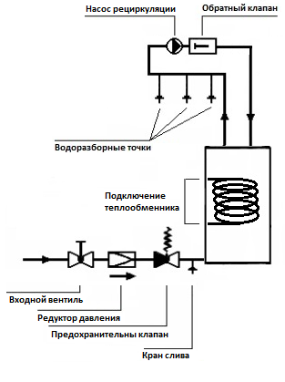
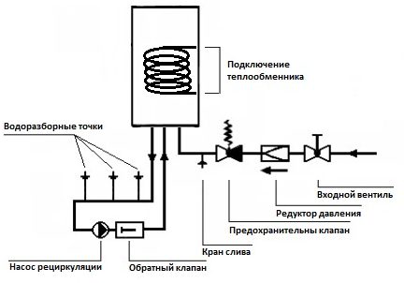
рис.4

рис.3

Список патрубков:
1 Бытовая горячая вода G3/4
2 Бытовая холодная вода G3/4
3 Рециркуляционный патрубок G3/4
4 Прямая линия отопительной системы G1
5 Обратная линия отопительной системы G1,

рис.1

Тип | H | A | B | C | Поверхность  змеевика (м²)
AQ IND75FC | 710 | 260 | 500 | 670 | 0,615
AQ IND100FC | 870 | 340 | 570 | 830 | 0,81
AQ IND150FC | 1200 | 340 | 1050 | 1160 | 0,81
AQ IND200FC | 1474 | 340 | 1050 | 1431 | 0,81

Список патрубков:
1. Бытовая горячая вода G3/4
2. Бытовая холодная вода G3/4
3. Рециркуляционный патрубок G3/4
4. Прямая линия отопительной системы G1
5. Обратная линия отопительной системы G1

Тип | H | A | Поверхность  змеевика (м²)
AQ IND100SC | 890 | 380 | 0,81
AQ IND150SC | 1215 | 460 | 1,06
AQ IND200SC | 1490 | 460 | 1,06

рис.2

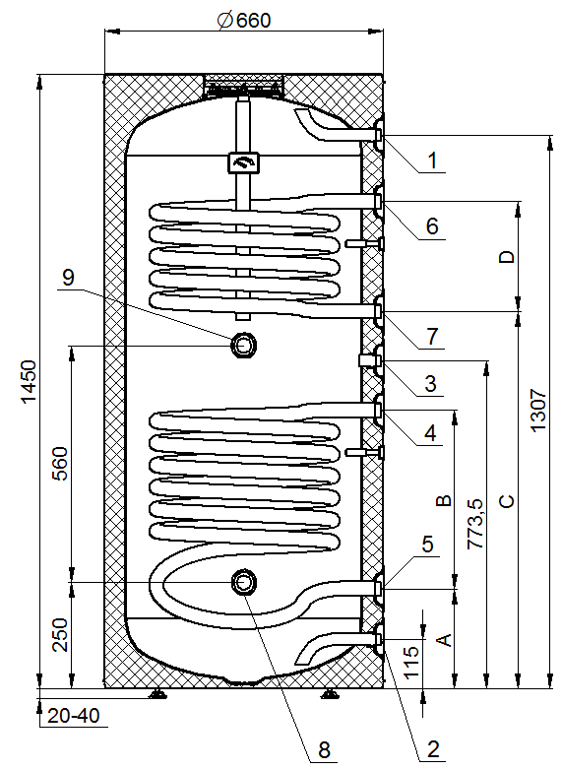
Список патрубков:
1. Бытовая горячая вода G3/4
2. Бытовая холодная вода G3/4
3. Рециркуляционный патрубок G3/4
4. Ниже прямая линия отопительной системы G1
5. Ниже обратная линия отопительной системы G1
6. Топ прямая линия отопительной системы G1
7. Топ обратная линия отопительной системы G1
8. более низкий нагрев Rp6/4
9. верхнее отопление Rp6/4

Тип | A | B | C | D | Поверхность  змеевика (м²)
AQ IND300SC | 235 | 422 | - | - | 1
AQ IND300SC2 | 235 | 422 | 890 | 260 | 1+0,7

рис.3

A | Вход теплоносителя в теплообменник
B | Выход теплоносителя из теплообменника
C | Вход холодной воды
D | Выход бытовой горячей воды
E | Обратный трубопровод отопления
F | Подающий трубопровод отопления
G | Вход рециркуляции

рис.2a

1 | Комбинированный предохранительный клапан
2 | Трап для слива бойлера
3 | Запорная арматура
4 | Перекидной клапан
5 | Запорная арматура
6 | Циркуляционный насос
7 | Воздухоотводчик
8 | Обратный клапан
9 | Термостат управляет насосом

рис.3a

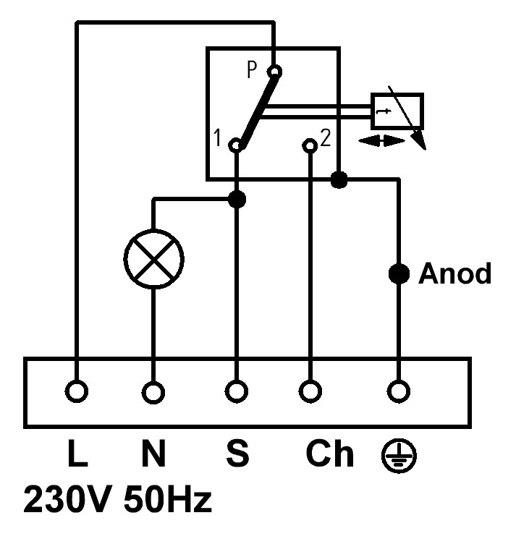
Термостат в положение НАГРЕВ
рис.5
При возникновении проблем с оборудованием необходимо:
1.Немедленно прекратить эксплуатацию оборудования.
2.Произвести отключение оборудования от сети электропитания.
3.Прекратить при помощи запирающих кранов поступление воды в водонагреватель.
4.Прекратить при помощи запирающих кранов поступление теплоносителя в водонагреватель.
5.Сообщить о выходе из строя оборудования в организацию, где был приобретен водонагреватель.
6.Предоставить необходимый перечень документов и материалов фотофиксации для рассмотрения уполномоченному лицу от производителя.

Запрещается производить демонтаж водонагревателя, вышедшего из строя в период гарантийного срока, до получения официального заключения от уполномоченного производителем лица ООО”Хайду Восток”.

При демонтаже оборудования вышедшего из строя в гарантийный период, до получения заключения от уполномоченного производителем лица, производитель оставляет за собой право снять с гарантии данное оборудование, так как при рассмотрении претензии невозможно определить, что данное оборудование использовалось по назначению и при монтаже были выполнены все требования производителя по установке, и эксплуатации.

ГАРАНТИЙНЫЕ УСЛОВИЯ
1. Производитель гарантирует отсутствие каких-либо отказов, связанных с качеством изготовления произведенного оборудования или использованных при его производстве материалов, в случае соблюдения инструкций прописанных в данном руководстве.
2. Гарантия распространяется только на оборудование, гарантийный талон на которое заполнен в полном объеме и содержит информацию о факте приобретения, подтвержденным штампом (печатью) торгующей организации и подписью продавца. В случае отсутствия печати торгующей организации и подписи продавца, срок гарантии исчисляется с даты изготовления оборудования.
3. Гарантия завода изготовителя не распространяется на работы по монтажу и обслуживанию оборудования.
4. Гарантия не распространяется на выход оборудования из строя явившийся следствием повреждений полученных при неправильном, хранении, транспортировке, монтаже, подключении, эксплуатации и обслуживании оборудования прописанных в данной инструкции.
5. Гарантия завода изготовителя не распространяется на оборудование в случаях несоблюдения инструкций по установки, подключению, эксплуатации, обслуживанию.
6. Гарантия завода изготовителя не распространяется на оборудование в случаях:
- превышений допустимых значений давления и температуры, указанных в данной инструкции;
- применения в качестве теплоносителя жидкостей не соответствующих требованиям, прописанным в данной инструкции;
- непредусмотренной инструкцией по эксплуатации разборки или любым другим посторонним вмешательством в конструкцию изделия;
-установки на оборудование не оригинальных комплектующих и запасных частей (магниевые аноды, термостаты, фланцы, прокладки);
- естественного износа частей, имеющих ограниченный срок службы, а также расходных материалов (прокладки, магниевые аноды, лампы);
- стихийного бедствия (пожар, наводнение, удар молнии и др.);
7. Претензии по комплектности и на внешние механические повреждения оборудования после их продажи не принимаются.
8. Наличие небольших сколов эмали внутри бака, на поверхности фланца и теплообменника не влияет на эксплуатационные характеристики оборудования и не является причиной предъявления претензий по качеству.
9. В случае коммерческого использования, замену магниевого анода необходимо производить не реже 1-го раза в три месяца.

При обнаружении дефекта запрещается демонтаж оборудования до получения официального заключения от уполномоченного производителем лица. Невыполнение данного требования аннулирует гарантию!

В случае необоснованной и неподтвержденной претензии по качеству оборудования расходы, связанные с выездом специалиста на объект для ее рассмотрения, оплачивает непосредственно владелец(пользователь).

КОМПЛЕКТАЦИЯ БОЙЛЕРА
В упаковочной коробке находятся следующие принадлежности:
Инструкция по эксплуатации с гарантийным талоном - 1 шт.
Комбинированный предохранительный клапан - 1 шт.
Заглушка G1½ с прокладкой (для напольных бойлеров серии AQ IND..SC) — 1шт.
При получении товара просим Вас проверить наличие всех принадлежностей!
ГАРАНТИЙНЫЙ ТАЛОН
на приобретённое Вами оборудование _______________________,
с заводским №_______________________,
произведённым венгерской фирмой ЗАО ХАЙДУ.

Настоящая гарантия выдается изготовителем в дополнение к конституционным и иным правам потребителей и ни в коей мере не ограничивает их. Гарантийные обязательства, описанные в данном гарантийном талоне, действительны на территории Российской Федерации, при выполнении гарантийных условий указанных в паспорте изделия. Данный гарантийный талон вместе с руководством по установке и эксплуатации является паспортом изделия.
Гарантийный срок составляет - 60 месяцев на бак для эмалированных косвенных и электрических бойлеров, 36 месяцев для газовых бойлеров и буферных накопителей серии РТ, 12 месяцев для буферных накопителей серии AQ РТ и 24 месяцев на остальные части всех типов изделия с даты приобретения оборудования обеспечиваются гарантийными условия согласно указаний и предписаний Законов РФ.
Обязательным условием гарантии являются использование оборудования по назначению, соблюдение технических характеристик подключаемых сетей, своевременные осмотр и замена 1 раз в год расходных материалов (магниевый анод) обязательной отметкой о замене в паспорте в графе «Отметки о произведенных работах», подключение к контуру заземления и прочие условия, оговоренные в инструкции на оборудование и указаниями и предписаниями. Особым условие гарантии, является использование в закрытых контурах отопления без частой подпитки.

Наименование компании продавца:________________________________________________________
Контактный телефон: ___________________________
Дата покупки: ___ ___________ 20___ г.
_____________________________________________
М.П. подпись ФИО

Наименование компании производившей монтаж:____________________________________________
Контактный телефон: ___________________________
Дата монтажа: ___ ___________ 20___ г.
________________________________________________
М.П. подпись ФИО

Покупатель с условиями гарантии ознакомлен и согласен ___________________________
подпись покупателя
Сервисное обслуживание | Отметки о произведенных работах
1. Дата _______________________________ 20___ г  Содержание выполненной работы, название и тип (арт.) замененных комплектующих изделий  ФИО/Подпись __________________/________________  2. Дата _______________________________ 20___ г  Содержание выполненной работы, название и тип (арт.) замененных комплектующих изделий  ФИО/Подпись __________________/________________  3. Дата _______________________________ 20___ г  Содержание выполненной работы, название и тип (арт.) замененных комплектующих изделий  ФИО/Подпись __________________/________________  4. Дата _______________________________ 20___ г  Содержание выполненной работы, название и тип (арт.) замененных комплектующих изделий  ФИО/Подпись __________________/________________ | ________________________________________________________________________________________________________________________  ________________________________________________________________________________  ________________________________________  ________________________________________________________________________________________________________________________  ________________________________________________________________________________________________________________________  ________________________________________________________________________________
Гарантийный талон | Отрывной гарантийный талон
Дата заявления:  Дата принятия на ремонт:  Причина неисправности:  Метод исправления неисправности:  Дата возврата:  Срок новой гарантии:  Названия сервисной службы:  Кол-во рабочих дней:  ____ _____________ 20___ г.  М.П. подпись | Гарантийный талон  Тип:  Заводской №:  Дата продажи:  Продавец:  ____ _____________ 20___ г.  М.П. подпись
Получить дополнительную информацию по сервисному или гарантийному обслуживанию Вы можете по телефону +7 (495) 617 61 47
Почтовый адрес: 141707, МО, г. Долгопрудный, проезд Лихачевский, д.6, стр.1, оф.509
HADJU Zrt.
HUNGARY-4243 Téglás, Külterület 0135/9. hrsz.

